宁波大学信息学院
实验报告

实验课程名称： 汇编语言与接口技术
学 院： 信息科学与工程学院
专 业： 计算机科学与技术
指 导 教 师： 郑晔,陈瑜
报告人姓名： 顾凯琪 学号： 226001624
班 级： 22计算机2班
学 期： 2024-2025学年第一学期

信息学院实验中心制

实验
成绩

实验项目名称 | 实验5 D/A 转换实验
一、实验目的与要求：
1. 学习数/模转换的基本原理；
2. 掌握D/A的使用方法；
3. 消化D/A的两个实验（锯齿波和方形波）；
4. 编写程序，实现梯形波。
二、实验设备：
PC 机一台，TDX-PITE 实验装置一套。
三、实验方法（原理、流程图）
3.1 实验原理
D/A转换器是一种将数字量转换成模拟量的器件，其特点是：接收、保持和转换的数字信息，不存在随温度、时间漂移的问题，其电路抗干扰性较好。大多数的D/A转换器接口设计主要围绕D/A集成芯片的使用及配置响应的外围电路。TLC7528是8位、并行、两路电压型输出数字-模拟转换器。其主要性能参数如表1示，引脚如图1所示。
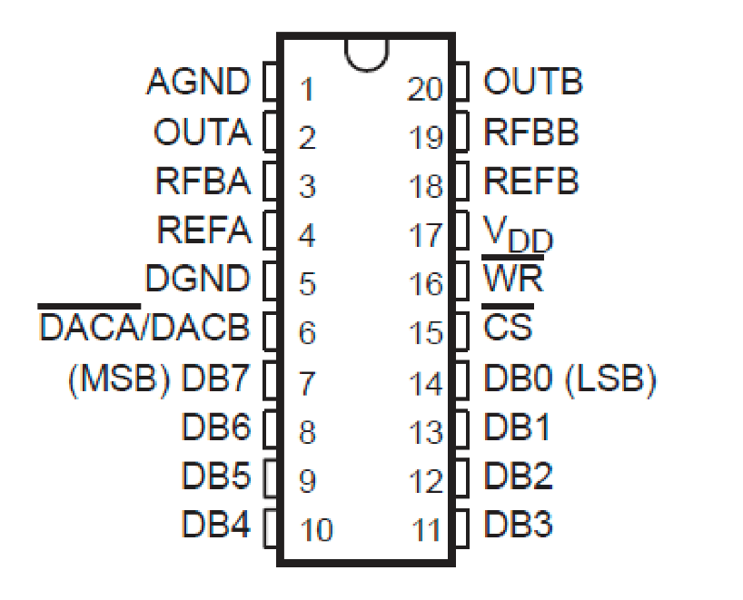
图 1 TLC7528 引脚图
表 1 TLC7528 性能参数
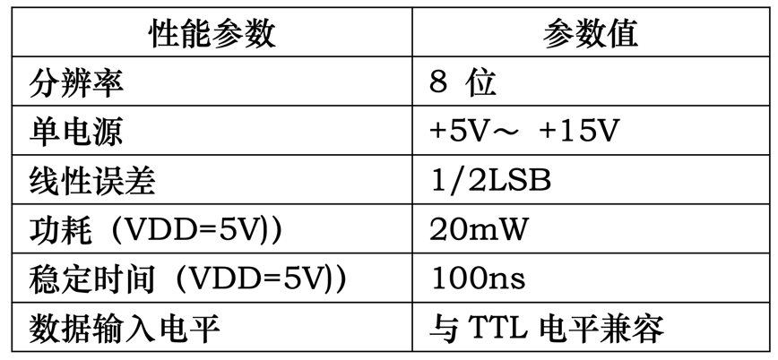
D/A转换单元实验电路图如图2所示:
数模转换单元
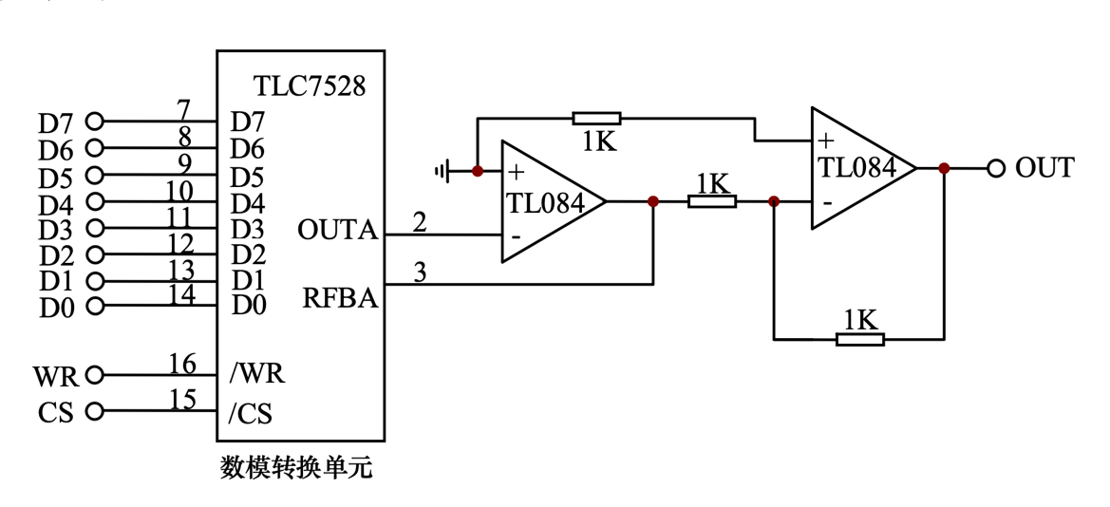
图 2 D/A 转换单元原理图
数模转换单元采用 TLC7528 芯片，它是 8 位、并行、两路、电压型输出数模转换器。其主 要参数如下:转换时间 100ns，满量程误差 1/2 LSB，参考电压‐10V ~ +10V，供电电压+5V~ +15V， 输入逻辑电平与 TTL 兼容。输入数字范围为 00H~FFH，80H 对应于 0V，输出电压为 ‐5V ~ +4.96V。
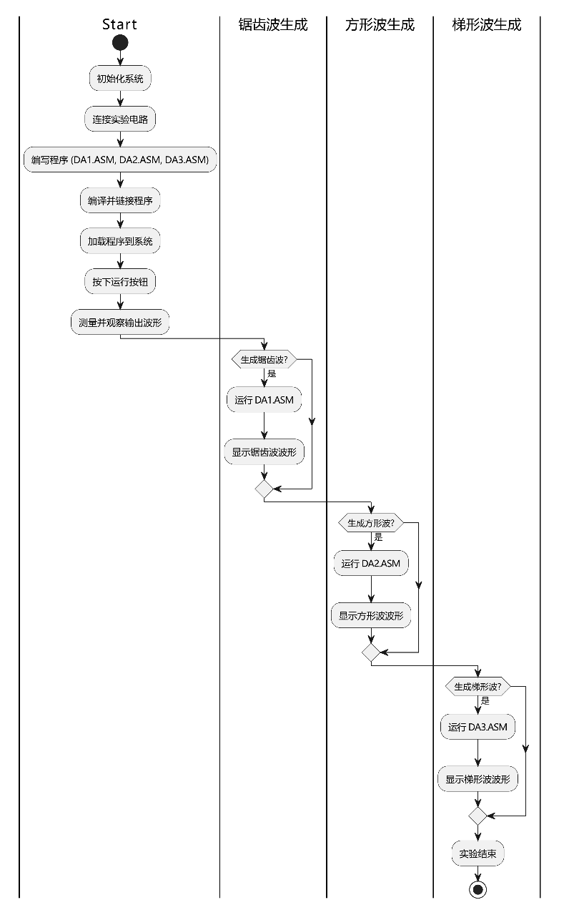
四、实验过程、步骤及内容
设计实验电路图实验线路并编写程序，实现 D/A 转换，要求产生锯齿波、脉冲波，并用示波器观察电压波形。
实验连线图如下：
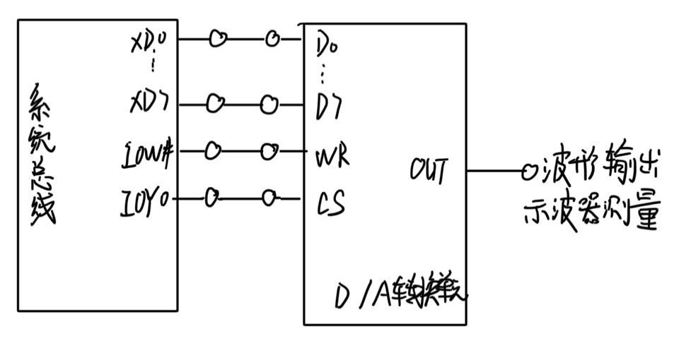
图 3 实验接线图
6.1 锯齿波和方形波
(1)实验接线图如图3所示，按图接线。
(2)编写实验程序(锯齿波例程文件名为:DA1.ASM，方波例程文件名为:DA2.ASM)， 经编译、链接无误后装入系统。
(3)单击“运行”按钮，运行实验程序，用示波器测量 D/A 的输出，观察实验现象。
(4)本实验现象结果见五、实验数据（现象）处理分析

6.2 梯形波
(1)实验接线图如图3所示，按图接线。
(2)编写实验程序，经编译、链接无误后装入系统。
(3)单击“运行”按钮，运行实验程序，用示波器测量 D/A 的输出，观察实验现象。
(4)本实验现象结果见五、实验数据（现象）处理分析
五、实验数据（现象）处理分析
实验连线图：
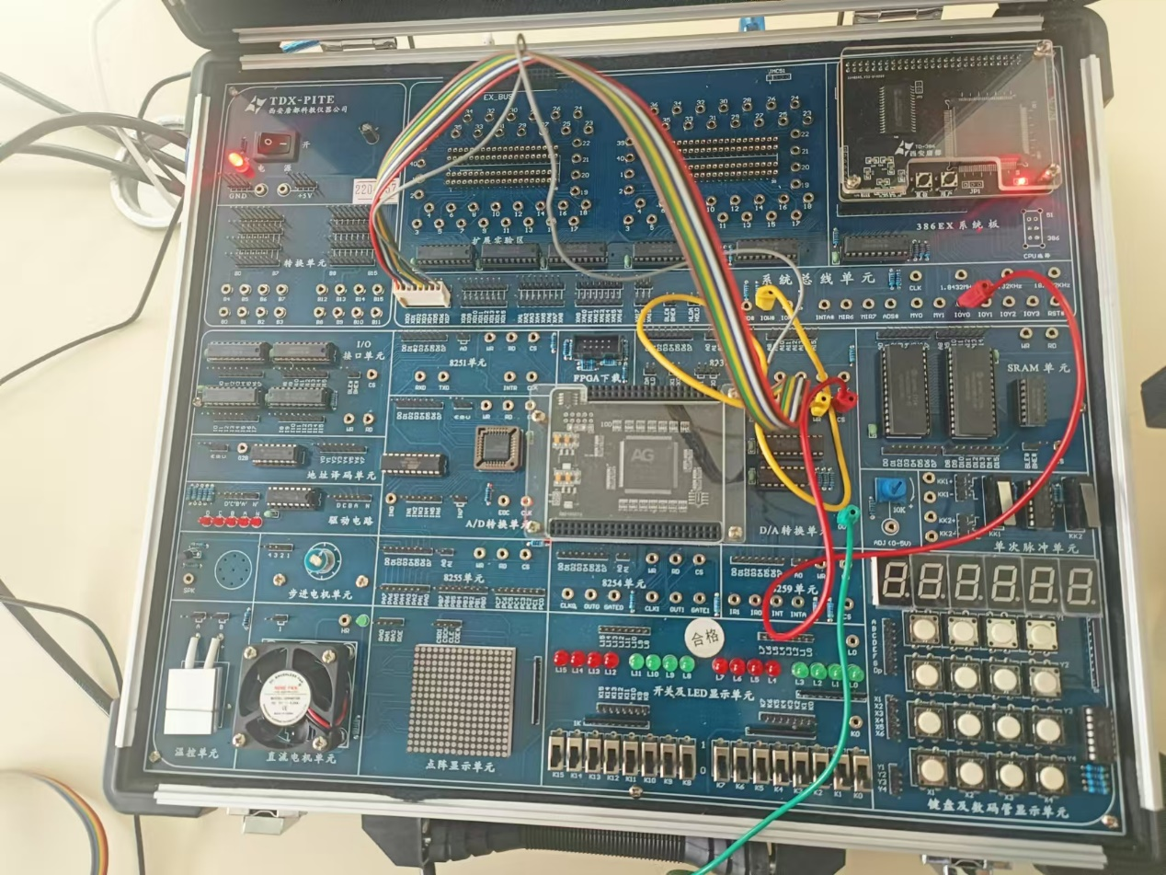
图 4 实验实物接线图
5.1 锯齿波实验
实验代码：
- IOY0 EQU 0600H ; 定义 I/O 基地址
- DA1 EQU IOY0+00H*2 ; 定义 DA1 的 I/O 地址
- CODE SEGMENT
- ASSUME CS:CODE
- START: MOV AX, 00H ; 初始化 AX 为 0
- MOV DX, DA1 ; 设置 I/O 地址
- MOV CX, 0FFH ; 循环计数器 CX = 255
- SAW1: OUT DX, AL ; 输出 AL 的值
- CALL DELAY ; 调用延时
- INC AL ; AL 加 1
- CMP AL, FFH ; 检查是否达到上限 FFH
- JNZ SAW1 ; 如果未到上限则继续上升
- MOV AL, 00H ; 到达上限后重置 AL 为 0
- JMP SAW1 ; 继续生成锯齿波
- DELAY: PUSH CX ; 延时子程序
- MOV CX,03F00H
- DA2: PUSH AX
- POP AX
- LOOP DA2
- POP CX
- RET
- CODE ENDS
- END START
实验结果：
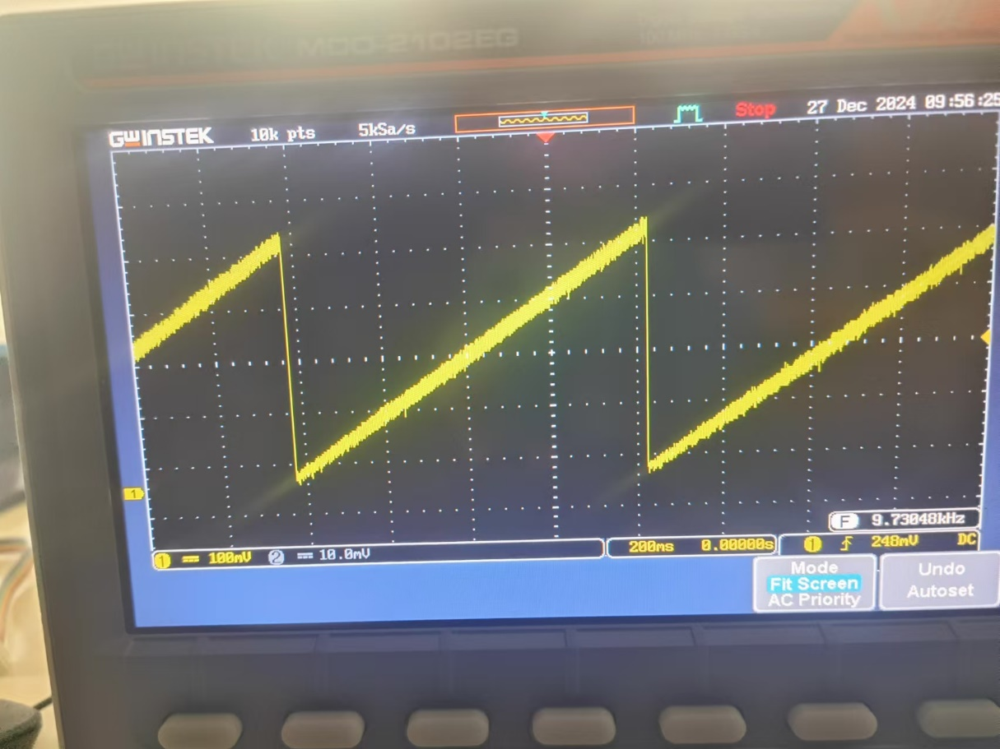
图 5 锯齿波实验结果图
5.2 方形波实验
实验代码：
- IOY0 EQU 0600H ; 定义 I/O 基地址
- DA1 EQU IOY0+00H*2 ; 定义 DA1 的 I/O 地址
- CODE SEGMENT
- ASSUME CS:CODE
- START: MOV DX, DA1 ; 设置 I/O 地址
- MOV AL, 00H ; 初始化 AL 为低电平
- SQUARE: OUT DX, AL ; 输出 AL 的值
- CALL DELAY ; 延时，控制电平持续时间
- XOR AL, FFH ; 切换电平（00H -> FFH 或 FFH -> 00H）
- JMP SQUARE ; 重复输出
- DELAY: PUSH CX ; 延时子程序
- MOV CX,03F00H
- DLY1: PUSH AX
- POP AX
- LOOP DLY1
- POP CX
- RET
- CODE ENDS
- END START
实验结果：
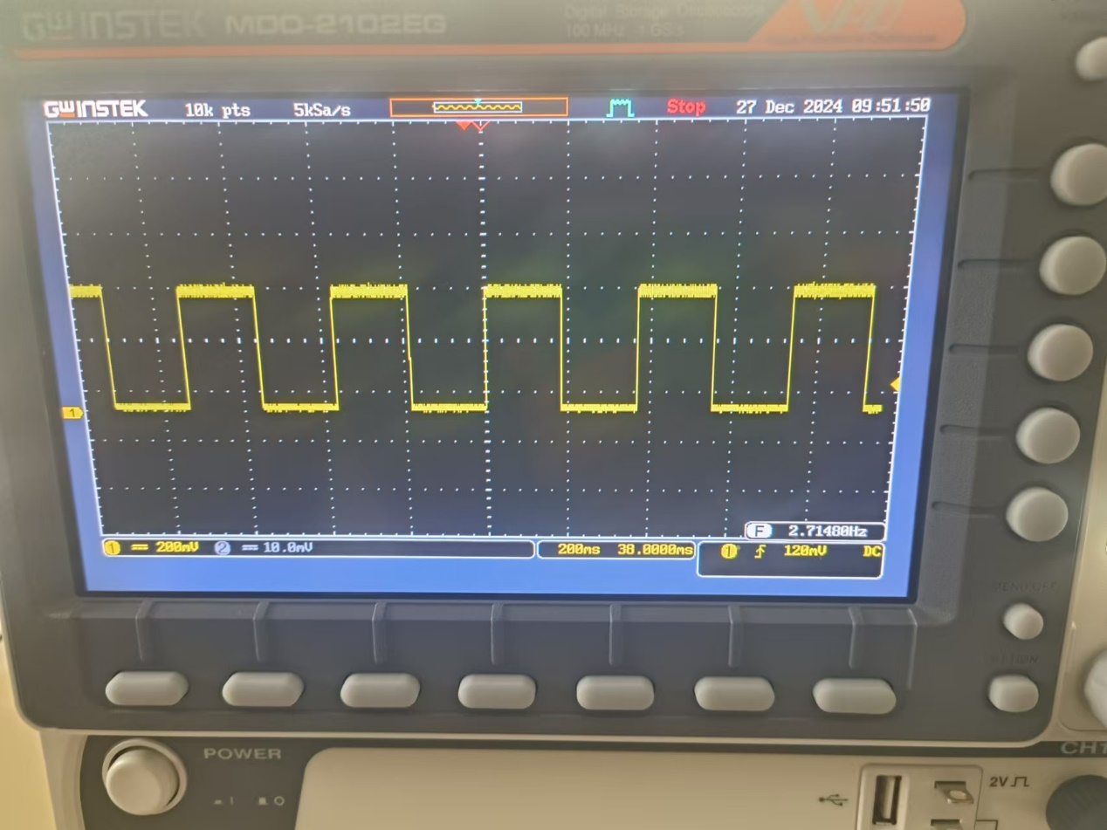
图 6 方波实验结果图
5.3梯形波实验
实验代码：
- IOY0 EQU 0600H ; 定义 I/O 基地址
- DA1 EQU IOY0+00H*2 ; 定义 DA1 的 I/O 地址
- CODE SEGMENT
- ASSUME CS:CODE
- START: MOV AX, 00H ; 初始化 AX 为 0
- MOV DX, DA1 ; 设置 I/O 地址
- MOV CX, 0FFH ; 循环计数器 CX = 255
- AA1: OUT DX, AL ; 输出 AL 的值
- CALL DELAY ; 调用延时
- INC AL ; 增加 AL
- CMP AL, 81H ; 检查是否达到上限
- JNZ AA1 ; 未到上限则继续循环
- MOV CX, 70H ; 平顶阶段
- AA11: OUT DX, AL
- CALL DELAY
- LOOP AA11 ; 持续平顶输出
- AA12: OUT DX, AL ; 开始下降
- CALL DELAY
- DEC AL ; 减少 AL
- CMP AL, 11H ; 检查是否达到下限
- JNZ AA12 ; 未到下限则继续循环
- MOV CX, 70H ; 平底阶段
- AA13: OUT DX, AL
- CALL DELAY
- LOOP AA13 ; 持续平底输出
- JMP AA1 ; 重复循环
- DELAY: PUSH CX ; 延时子程序
- MOV CX,03F00H
- AA2: PUSH AX
- POP AX
- LOOP AA2
- POP CX
- RET
- CODE ENDS
- END START
实验结果：
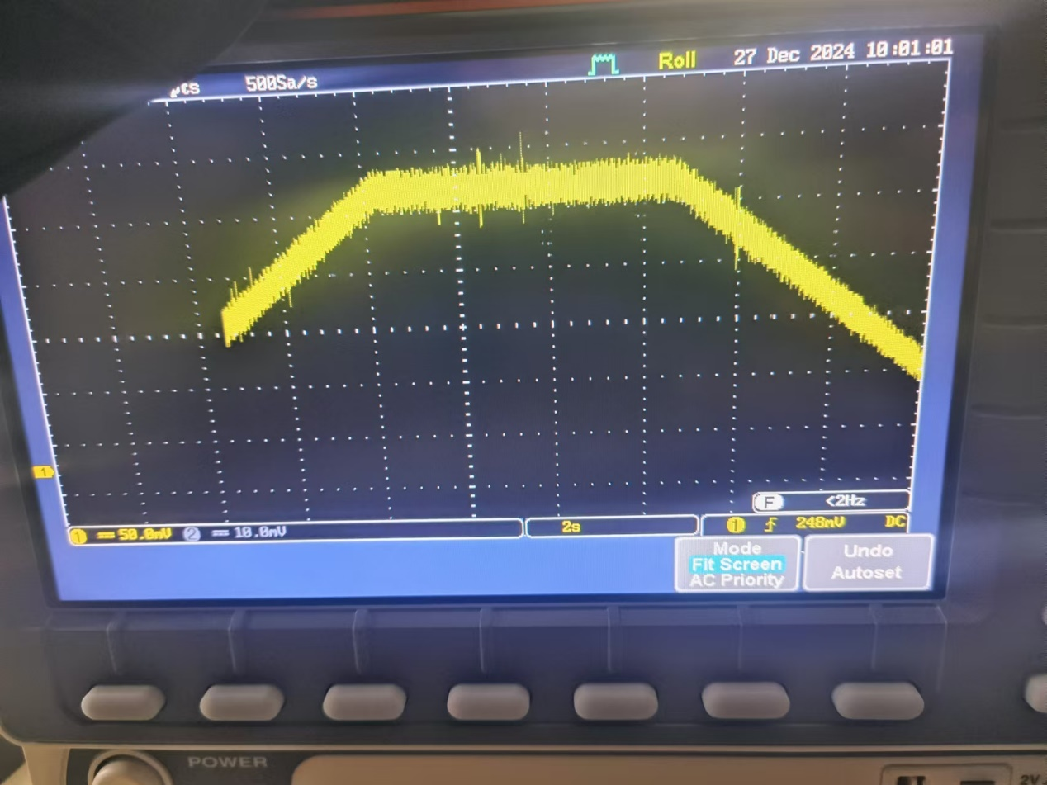
图 7 梯形波实验结果图
六、实验结论：
在进行D/A转换实验中，我学习了数模转换的基本原理以及D/A转换器的具体使用方法。通过应用TLC7528芯片，我掌握了锯齿波、方波和梯形波的生成原理，并借助示波器观察了相应的电压波形。
实验中，我首先深入理解了D/A转换器的工作原理和基本特性。在搭建实验电路后，通过编写程序，成功实现了锯齿波、方波和梯形波的生成。在每个实验阶段，我严格按照实验步骤连接电路，编写相应代码，并使用示波器验证输出电压波形的正确性。
通过分析DA1.ASM和DA2.ASM程序，我利用D/A转换器生成了锯齿波和方波。在观察示波器输出时，锯齿波显示出电压逐步增加的特性，而方波则表现为高低电平的稳定切换。随后，通过运行DA3.ASM程序，我实现了梯形波的生成。示波器上的波形显示，电压逐渐增加、降低并在特定范围内变化，符合梯形波的特征。
通过这些实验，我深入理解了数模转换的实际应用原理。实验过程中的观察与分析让我更清楚地了解了数字信号转化为模拟信号的具体操作流程，同时学会了如何通过编程精确控制D/A转换器以产生各种波形。在未来的学习中，我计划进一步探索数字信号处理领域，结合实验与理论，增强对信号处理与模拟电路的理解和应用能力。
七、指导教师批阅意见：

成绩评定：

指导教师签字：
年 月 日
八、备注：

